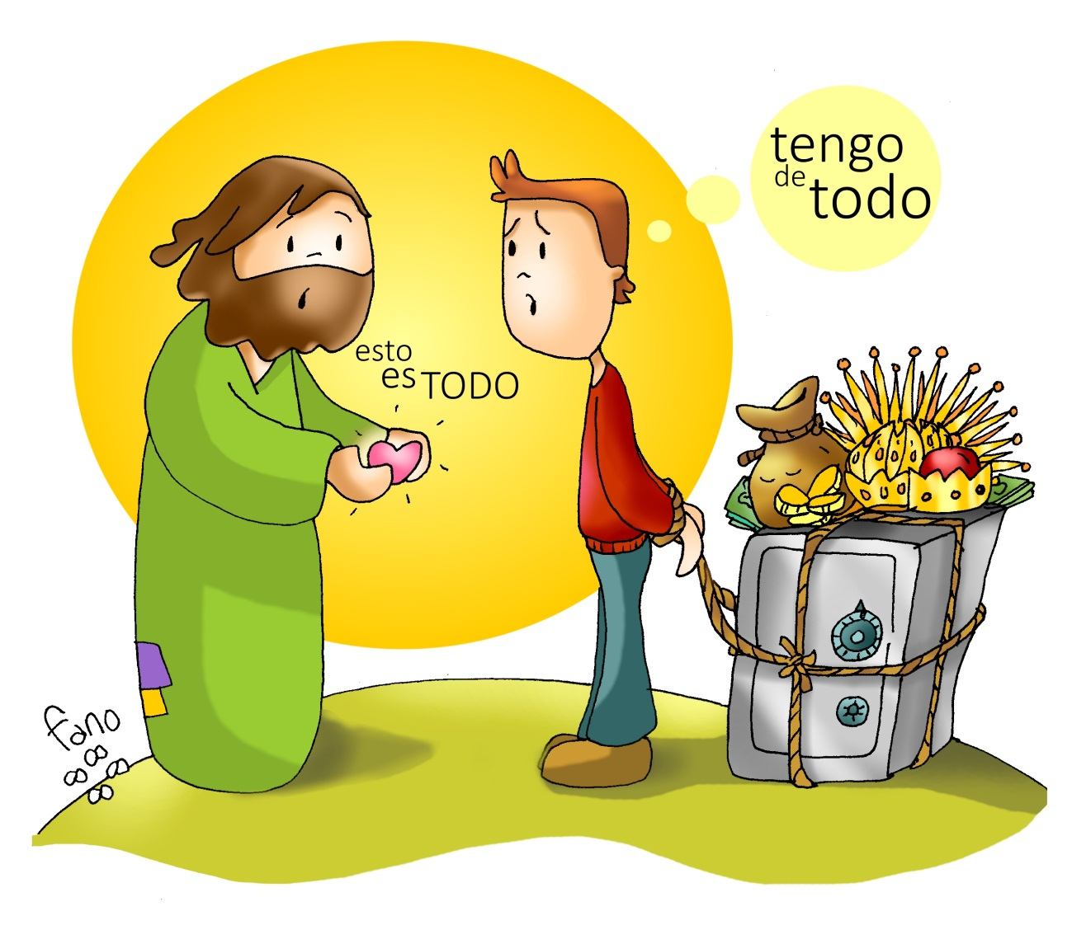

“VENDE LO QUE TIENES

Y

SIGUEME”

“Mc 10, 17-30”

DOMINGO VIGÉSIMO OCTAVO DEL
TIEMPO ORDINARIO CICLO B
- 13 OCTUBRE 2024 -

“DANOS TU SABIDURÍA, SEÑOR”

